Tài liệu SRS - Website Đặt Đồ Ăn Trực Tuyến (FoodFast)

TÀI LIỆU ĐẶC TẢ YÊU CẦU PHẦN MỀM

(Software Requirement Specification – SRS)

Phiên bản 1.0.1

Hướng dẫn bởi: Thầy Đinh Văn Đông

Được soạn bởi: Nguyễn Quang Huy

Hà Nội, tháng 9, năm 2025

# Mục lục

Catalog

Mục lục 1

1. Giới thiệu 1

1.1. Mục đích 1

1.2. Phạm vi hệ thống 2

1.3 Từ điển thuật ngữ 2

1.4 Tài liệu tham khảo 2

1.5 Tổng quát 3

2. Các yêu cầu chức năng 3

2.1 Các tác nhân (Actors) 3

2.2 Các chức năng của hệ thống 3

2.3 Biểu đồ use case tổng quan 5

2.4 Quy trình nghiệp vụ 6

2.4.1 Quy trình sử dụng phần mềm 6

2.4.2 Quy trình quản lý khách hàng 6

2.4.3 Quy trình quản lý món ăn 6

2.4.4 Quy trình quản lý bản đồ 6

2.5 Đặc tả các usecase 6

2.5.1 Đăng nhập 6

2.6.2 Thiết lập lại mật khẩu 6

2.6.3 Đăng ký 6

2.6.4 Cập nhật thông tin cá nhân 6

2.6.5 Tìm kiếm quán ăn, nhà hàng 6

2.6.6 Quản lý khách hàng 7

2.6.7 Xem lịch sử đơn hàng và thông tin khách hàng 7

3 Các yêu cầu phi chức năng 7

3.1 Giao diện người dùng 7

3.2 Tính bảo mật 7

3.3 Ràng buộc 8

# 

# Giới thiệu

## Mục đích

Dự án "FoodFast" là một hệ thống đặt đồ ăn trực tuyến giúp người dùng dễ dàng lựa chọn món, đặt món và theo dõi đơn hàng thông qua website.

Tài liệu này mô tả đầy đủ các yêu cầu chức năng và phi chức năng cho hệ thống FoodFast – một website đặt đồ ăn trực tuyến dành cho khách hàng và quản trị viên. Tài liệu hướng tới đội phát triển, kiểm thử, nhà đầu tư và khách hàng.

## 1.2. Phạm vi hệ thống

- Cho phép người dùng đăng ký, đăng nhập

- Hiển thị danh sách món ăn, thêm món vào giỏ hàng.

- Đặt hàng, theo dõi trạng thái đơn hàng.

- Quản trị viên có thể thêm/sửa/xóa món ăn, duyệt đơn hàng.

- Hệ thống hỗ trợ cả desktop và mobile browser.

## 1.3 Từ điển thuật ngữ

|  |  |
| --- | --- |
| Thuật ngữ | Diễn giải |
| User | Người dùng (khách hàng) sử dụng hệ thống để đặt đồ ăn |
| Admin | Người quản trị hệ thống, có quyền chỉnh sửa dữ liệu, duyệt đơn hàng |
| Use case | Mô tả tương tác giữa tác nhân và hệ thống để thực hiện chức năng cụ thể |
| Giỏ hàng (Cart) | Nơi lưu các món ăn được người dùng chọn trước khi đặt hàng |

## 1.4 Tài liệu tham khảo

- Tài liệu hướng dẫn sử dụng hệ thống đặt đồ ăn trực tuyến hiện có.

- Chuẩn IEEE SRS 830-1998.

- Tài liệu về quy trình phát triển phần mềm theo mô hình Agile.

- Các hệ thống tương tự: ShopeeFood, GrabFood, Baemin.

- React + TypeScript + TailwindCSS (Frontend).

- Node.js/Express + MongoDB (Backend).

## 1.5 Tổng quát

## Tài liệu này được viết dựa theo chuẩn của Tài liệu đặc tả yêu cầu phần mềm (Software Requirements Specifications - SRS) được giải thích trong "IEEE Recommended Practice for Software Requirements Specifications" và " IEEE Guide for Developing System Requirements Specifications".

# Với cấu trúc được chia làm ba phần:

# 1. Phần 1: Cung cấp cái nhìn tổng quan về các thành phần của SRS.

# 2. Phần 2: Mô tả tổng quan các nhân tố, ràng buộc, đặc điểm người dùng, môi trường thực thi tác động lên hệ thống và các yêu cầu của nó. Cung cấp thông tin chi tiết các yêu cầu chức năng, cung cấp cho các nhà phát triển phần mềm thông tin để phát triển phần mềm đáp ứng được các yêu cầu đó.

# 3. Phần 3: Các yêu cầu phi chức năng.

# **2. Các yêu cầu chức năng**

## 2.1 Các tác nhân (Actors)

|  |  |
| --- | --- |
| Tác nhân | Vai trò |
| Khách hàng | Thực hiện đăng nhập, xem món, đặt hàng, theo dõi đơn |
| Quản trị viên | Quản lý danh sách người dùng, món ăn, đơn hàng |

## 2.2 Các chức năng của hệ thống

1. Đăng nhập: Chức năng này nhằm mục đínch xác thực người dùng khi tương tác với hệ thống nhằm cung cấp quyền cũng như phạm vi truy cập hệ thống.

2. Đăng ký: Để truy cập sử dụng hệ thống thì Người dùng trước hết cần đăng ký tài khoản.

3. Quản trị người dùng: Quản trị viên có vai trò quản trị những người dùng trong hệ thống.

4. Các nhóm chức năng quản lý khách hàng, quán ăn, món ăn: Công việc quản trị nhà hàng của quản lý.

5. Đặt hàng: Người dùng sử dụng chức năng nhằm mục đích đặt món, truy cập đến các món ăn từ những nhà hàng.

Để có thể hình dung rõ hơn về các tác nhân cũng như yêu cầu chức năng của hệ thống bằng cách mô hình hóa chúng dưới các sơ đồ use cases, các sơ đồ sẽ được trình bày phía sau.

## 2.3 Biểu đồ use case tổng quan

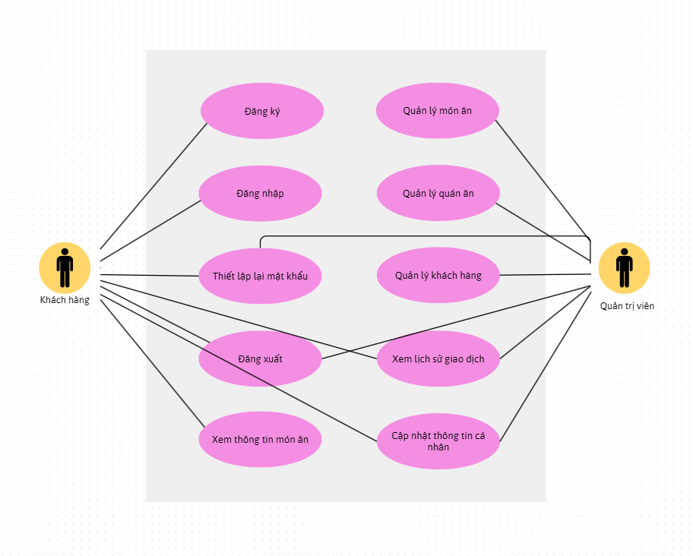

## 2.4 Quy trình nghiệp vụ

### 2.4.1 Quy trình sử dụng phần mềm

Khách có thể đăng ký để tạo ra tài khoản cho mình. Sau đó có thể đăng nhập để sử dụng các chức năng của phần mềm. Nếu khách quên mật khẩu, khách có thể yêu cầu hệ thống cho phép mình thiết lập lại mật khẩu. Lúc này, hệ thống sẽ gửi liên kết qua email đã đăng ký và có thể vào liên kết đó để thực hiện việc thiết lập lại mật khẩu.

Sau khi đăng nhập thành công vào hệ thống, người dùng có thể sử dụng các chức năng như Xem và cập nhật thông tin cá nhân của mình, Thay đổi mật khẩu, và các chức năng trong phạm vi của mình mà hệ thống đã cấp phát.

### 2.4.2 Quy trình quản lý khách hàng

Quản trị viên có thể quản lý người dùng theo theo các bước: Quản trị viên tìm kiếm người dùng, cung cấp thông tin tìm kiếm và xem thông tin người dùng đó. Quản trị viên có thể thêm mới người dùng là Khách hàng.

### 2.4.3 Quy trình quản lý món ăn

Khách hàng trước tiên cần đăng nhập hệ thống để xác thực người dùng. Sau đó, khách hàng yêu cầu chức năng tìm món ăn và cung cấp thông tin cần có cho món ăn và tạo mới. Các quy trình cập nhật, xóa thông tin món ăn có các bước thực hiện tương tự.

### 2.4.4 Quy trình quản lý bản đồ

Khách hàng có thể đặt ở các quán ăn gần nhất với vị trí trên bản đồ theo các bước tương tự như quy trình quản lý món ăn.

## 2.5 Đặc tả các usecase

### 2.5.1 Đăng nhập

### 2.6.2 Thiết lập lại mật khẩu

### 2.6.3 Đăng ký

### 2.6.4 Cập nhật thông tin cá nhân

### 2.6.5 Tìm kiếm quán ăn, nhà hàng

### 2.6.6 Quản lý khách hàng

### 2.6.7 Xem lịch sử đơn hàng và thông tin khách hàng

# 3 Các yêu cầu phi chức năng

## 3.1 Giao diện người dùng

Giao diện hiển thị tốt trên các thiết bị khác nhau.

Đối với khách khi truy cập sử dụng hệ thống thông qua trình duyệt web, hệ thống sẽ nhận yêu cầu truy cập từ phía máy khách thông qua trình duyệt và gửi trae về cho trình duyệt các menu chức năng tương ứng với phạm vi của từng người dùng.

Trong trường hợp này Khách có thể tương tác với hệ thống thông qua cửa sổ màn hình trên trình duyệt với cấu trúc trang gồm có:

+ phần tiêu đề trang cung cấp tên hệ thống, nút bấm đăng nhập hệ thống

+ phần thân trang cung cấp thông tin về danh sách các món ăn, quán ăn

+ thông tin món ăn bao gồm tên món, quán, danh sách nguyên liệu và gia vị,.....

+ phần cuối trang cung cấp thông tin liên quan đến hệ thống

Khi Người dùng truy cập hệ thống và đăng ký món ăn và tiến hành đặt thì phần thân trang được chia thành hai phần trái – phải với bên trái gồm danh sách các món của quán, bên phải là hóa đơn của từng món đó.

Khi quản trị viên truy cập sử dụng chức năng hệ thống thì phần thân trang cũng sẽ phân bổ theo cấu trúc trái-phải hay sidebar menu, với mỗi phần tử trong menu sẽ tương ứng với từng chức năng quản lý của quản trị viên.

## 3.2 Tính bảo mật

Người dùng chỉ có thể sử dụng các chức năng và truy cập các dữ liệu phù hợp với vai trò của người dùng đó.

## 3.3 Ràng buộc

- Hệ thống dựa trên Web do vậy người dùng cần có các thiết bị có kết nối với internet như máy vi tính và được cung cấp các dịch vụ như thư điện tử, hình ảnh, văn bản, đa phương tiện, giao thức truyền thông siêu văn bản để có thể gửi và nhận thông tin, dữ liệu giữa máy khách và web server.

- Bên phía máy khách – người dùng cần có phần mềm ứng dụng duyệt Web như Google Chrome, Internet Explore, Mozilla Firefox, Opera với phiên bản mới nhất có hỗ trợ JavaScript.